Practica Matriz de leds con interfaz Gráfica.

Gonzales García Marcos Adrián

Montoya Perez Javier

Nieves Nieves Miguel

Fecha de entrega: 8 / 02 / 2022.

**Resumen:** El MAX7219 es un circuito integrado que facilita el control de LEDs al reducir el número de conexiones. Es usado principalmente en pantallas de 7 segmentos, paneles de LEDs y como controlador de matriz de LED con Arduino. Para realizar una conexión eficiente entre el software de Arduino y una interfaz grafica es necesario descargar e instalar java. Una ves teniendo estos dos requerimientos se debe descargar con la librería de conexión llamada PanamaHitek en su versión 2.7.0 que nos permite hacer una conexión eficiente entre java y Arduino.

**Palabras clave:** JAVA, IDE, MAX7219, controlador, programación, conexión.

**Abstract:** The MAX7219 is an integrated circuit that makes it easy to control LEDs by reducing the number of connections. It is mainly used in 7-segment displays, LED panels, and as an Arduino LED matrix controller. To make an efficient connection between the Arduino software and a graphical interface it is necessary to download and install java. Once you have these two requirements, you must download the connection library called PanamaHitek in its version 2.7.0, which allows us to make an efficient connection between Java and Arduino.

**Keywords:** JAVA, IDE, MAX7219, driver, programming, connection.

# Introducción

El circuito integrado Max 7229 es un

El presente trabajo intenta mostrar la usabilidad del integrado

# Metodología

Diagrama de flujo 1 Algoritmo para el ejercicio impar del examen

Se hace uso del integrado MAX7219.

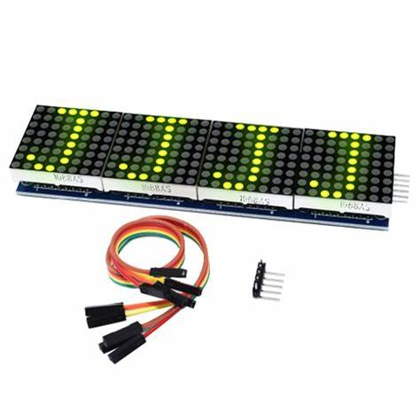

Ilustración . Integrado MAX7219

ESPECIFICACIONES TÉCNICAS

• Voltaje de operación: 5 VDC (Consume una baja cantidad de corriente, además con poco voltaje)

• Tipo de Conexión: Cátodo Común

• Temperatura: 0 ~ 50 °C

• Compatible con: PIC, Arduino, Raspberry, entre otros.

• Corriente de Operación por cada módulo: 320 mA

• Corriente de trabajo máxima: 2 A

• Pines de conexión:

* VCC.
* GND.
* DIN.
* CS.
* CLK

Una matriz de LED es una serie de filas como de columnas en donde se encuentra un led por cada una de las intersecciones de modo que cuando un usuario requiere formar un mensaje dentro de dicha matriz es necesario que se le envíen los valores de 0 o 1.

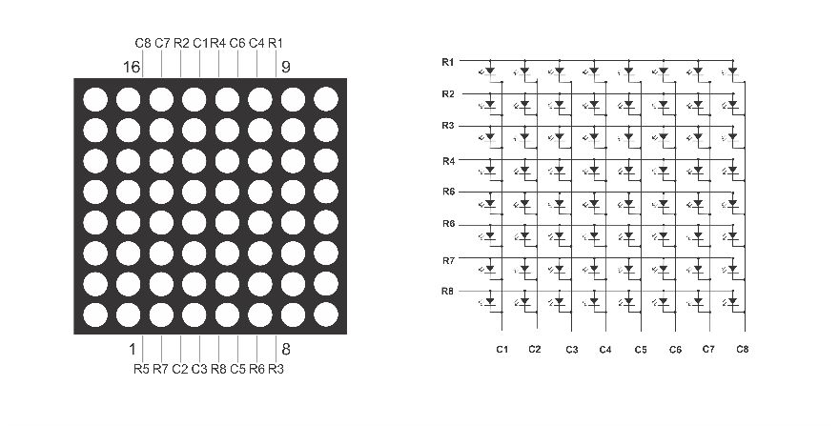

Ilustración . Diagrama del circuito interno de una matriz LED 8X8

A continuación, se muestra mediante el circuito simulado teniendo conexión entre Arduino y el circuito integrado para que se comuniquen entre si

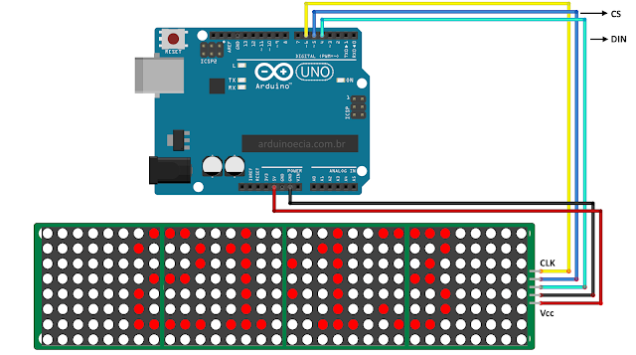

Ilustración . Conexión con el Arduino.

# Resultados y Discusión

Para llevar los datos del Arduino a la matriz es necesaria la creación de una interfaz que sea la encargada de comunicar ambos dispositivos de hardware.

Ilustración . Interfaz Gráfica en Java

Como se pudo observar en la imagen anterior se tienen dentro de la interfaz los parámetros que serán enviados a la placa de Arduino para que esta a su ves los interprete para enviar los respectivos valores al controlador de leds.

Ilustración . Fragmento código de Arduino

A continuación, se muestra el funcionamiento del programa junto con la matriz de leds mediante una ejecución.

Ilustración . Funcionamiento del programa

# Conclusiones

# Referencias

|  |  |
| --- | --- |
| [1] | B. W. a. Kernighan, El lenguaje de programacion c, Mexico: Prentice hall, 1998. |
| [2] | P. E. Hernández, Introducción a la programacion con java, España: Cosmos, 2008. |